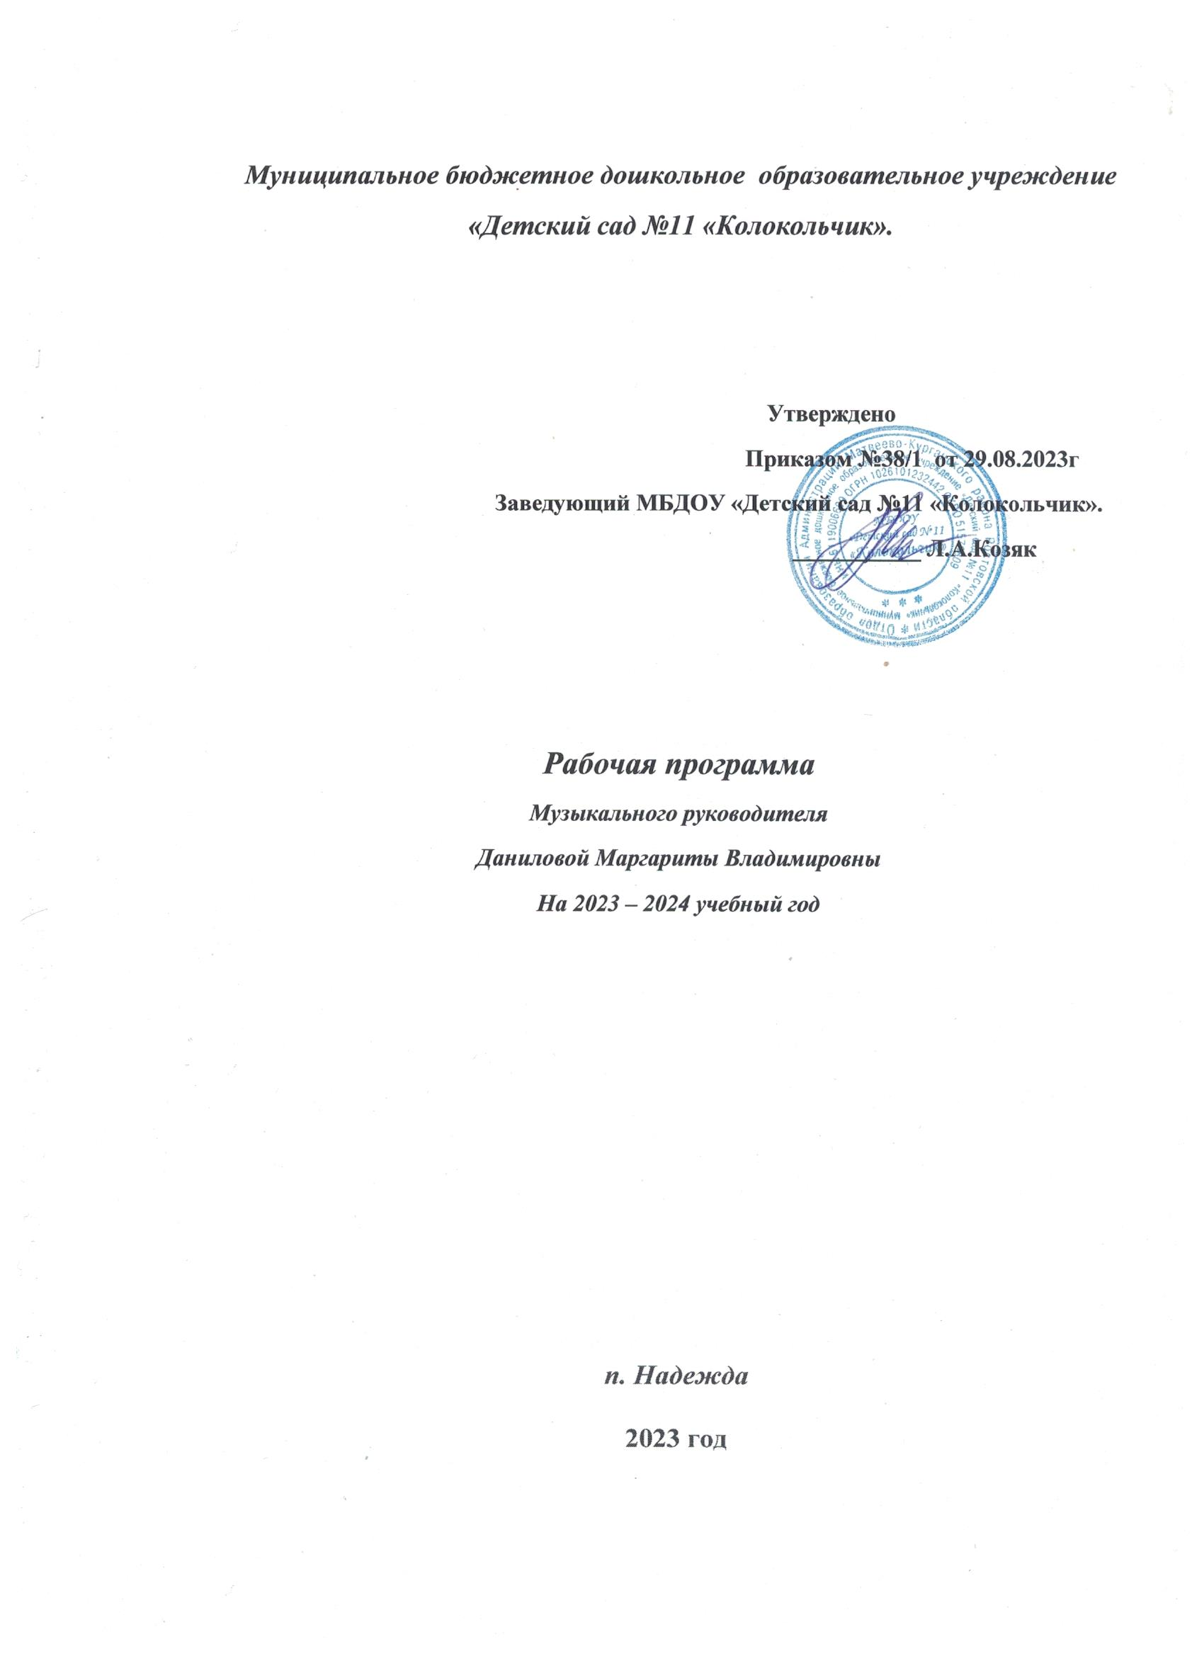

Пояснительная записка.
Годовой план музыкального руководителя рассчитан на 2023 – 2024 учебный год направлен на развитие у детей эстетического восприятия, интереса и любви к музыке, потребность в творческом самовыражении.
Годовой план музыкального руководителя включает в себя следующие разделы:
- Организационно – методическая работа
- Работа с детьми
- Работа с воспитателями
- Работа с родителями
- Взаимосвязь со специалистами
- Конструктивно – партнерское взаимодействие
Раздел «Организационно – методическая работа» включает в себя: составление плана работы на год, разработка критериев мониторинга для определение уровня развития детей в музыкальной деятельности, разработка конспектов НОД с учетом ФОП дошкольного образования, оформление информационных стендов.
Раздел «Работа с детьми» включает в себя: проведение мониторинга по музыкальному воспитанию, проведение НОД, праздников и культурно – досуговой деятельности, коррекционно – развивающей и индивидуальной работы, а так же работы с детьми с ярко выраженными музыкальными способностями, участие с детьми в районных и областных конкурсах и мероприятиях.
Раздел «Работа с родителями» включает в себя: электронные и видео – консультации (сайт ДОУ), семинары – практикумы, мастер – классы, а так же музыкально – спортивные развлечения, семейно – конкурсные и игровые программы, выступления на родительских собраниях.
В раздел «Работа с воспитателями» входят: повышение педагогической компетенции в вопросах музыкального воспитания дошкольников (консультации, обсуждение диагностического обследования детей, составление практических рекомендаций). Взаимодействие с педагогами по вопросам к подготовки к мероприятиям.
В разделе «взаимосвязь со специалистами» запланированы совместные педагогические обследования, консультации, анализ проведенной работы, а так же совместные мероприятия со специалистами.
В плане развлечений на 2023 – 2024 учебный год указаны мероприятия к праздничным датам, развлечение и их сроки.
Годовой план музыкального руководителя является гибким, в течении года его содержание может дополняться и изменяться.
Цель: создать условия для развития музыкальных способностей в разных видах музыкальной деятельности, творческой самореализации и самовыражения.
Задачи:
- Формировать основы музыкальной культуры у дошкольников
- Развивать у детей музыкальные способности, музыкально – художественное творчество, творческую самостоятельность
- Развивать эмоциональную отзывчивость, способность к сопереживанию
- Воспитывать у детей интерес к музыкально – художественной деятельности, музыкальный и эстетический вкус
- Приобщать ребенка к культуре своей страны, малой Родины
- Привлекать родителей в образовательный процесс, повышая их интерес к образовательному процессу, а так же повышать родительскую компетентность через разнообразные формы работы (в том числе дистанционные и с использованием информационно – коммуникативных технологий).
Организационно- методическая работа.
№ | Содержание работы | Сроки выполнения | Ответственный
1 | Реализация образовательной области «Художественно – эстетическое развитие. Музыка» в соответствии ФОП ДО | В течении года | Музыкальный руководитель
2 | Разработка конспектов НОД с учетом возраста детей, в соответствии с ФОП ДО | В течении года | Музыкальный руководитель
3 | Диагностика музыкальных способностей детей по художественно – эстетическому развитию «Музыка» | Май | Музыкальный руководитель
4 | Оформление информационных стендов | В течении года | Музыкальный руководитель
5 | Участие в педсоветах и семинарах | В течении года | Музыкальный руководитель
6 | Участие в районных мероприятиях | В течении года | Музыкальный руководитель

Работа с детьми.
№ | Содержание работы | Сроки выполнения | Ответственный
1 | Проведение мониторинга по музыкальному воспитанию | Май | Музыкальный руководитель
2 | Проведение НОД с детьми согласно реализуемым воспитательно – образовательным программам и сетке занятий | Ежедневно | Музыкальный  руководитель
3 | Организация культурно – досуговой деятельности в ДОУ | В течении года | Музыкальный руководитель
4 | Коррекционно – развивающая работа с детьми согласно результатам мониторинга | В течении года | Музыкальный руководитель
5 | Индивидуальная и групповая работа с детьми в режимных моментах | В течении года | Музыкальный руководитель
6 | Проведение праздничных утренников и развлечений согласно годовому плану | В течении года | Музыкальный руководитель
7 | Создание условий для самостоятельной музыкальной деятельности детей в группе | В течении года | Музыкальный руководитель
8 | Работа с детьми с ярко выраженными музыкальными способностями | В течении года | Музыкальный руководитель
9 | Индивидуальная работа с детьми по подготовке мероприятий в детском саду и всего детского сада | В течении года | Музыкальный руководитель

План работы с детьми.
Месяц/ даты | Мероприятия | Программное содержание |  | Возрастная  группа
Сентябрь
01.09 | «День знаний» | Познакомить с праздником , создать радостное настроение. Активизировать творческие проявления детей. |  | Разновозрастная
28.09 | «Красный, желтый и зеленый | Закреплять ПДД, создать радостное настроение. |  | Разновозрастная
06.10. | Фестиваль «Край родной край донской» | Привлекать детей к активному участию в развлечении, создать хорошее настроение |  | Разновозрастная
16-20.10 | Утренник «Осень золотая» | Создать радостное настроение, знакомить с признаками осени |  | Разновозрастная
Ноябрь
06.11 | «Моя родина Дон - моя родина Россия!» (тематическое развлечение ко Дню народного единства, 4 ноября) |  | Воспитывать чувство патриотизма, гордость за свою малую Родину | Разновозрастная
24.11 | День матери «Любимая мама!». |  | Воспитывать уважение к самому близкому человек. Укреплять взаимоотношения в семье | Разновозрастная
28.11 | творческий досуг «Музыка в рисунке» |  | Активизировать творческие проявления детей, развивать музыкальный слух | Разновозрастная
Декабрь
04.12 | Зимнее развлечение «Игра в снежки» |  | Развивать двигательную активность, музыкальный слух | Разновозрастная
22.12.-29.12 | Новогодние праздники |  | Создать радостное настроение, активизировать творческие проявления детей, развивать музыкальный слух | Разновозрастная
Январь

18.01 | Музыкальная гостиная «Рождественские встречи» |  | Привлекать детей к активному участию в развлечении, создать хорошее настроение | Разновозрастная
Февраль
19.02-22.02 | «России служат наши мужчины!» (музыкально-спортивный праздник к Дню защитника Отечества) |  | Продолжать расширять знания детей о донских казачьих войсках, о Российской армии | Разновозрастная
 | Музыкальная гостиная «Песни о наших военных! » |  | Знакомить детей с патриотическими песнями о разных родах войск | Разновозрастная
Март
01.03-06.03 | Утренник, посвященный 8 марта |  | Привлекать детей к активному участию в развлечении, создать хорошее настроение | Разновозрастная
15.03 | Фольклорный праздник интегрированное мероприятие  «Широкая масленица» |  | Развивать интерес к донскому народному творчеству, праздникам, обычаям и обрядам. | Разновозрастная
Апрель
10.04 | «Космические путешествия»  (музыкально-спортивный праздник) |  | Развивать двигательную активность, музыкальный слух | Разновозрастная
16.04 | Музыкально-игровой досуг  «День здоровья» |  | Привлекать детей к активному участию в развлечении, создать хорошее настроение | Разновозрастная
Май

07.05 | Праздник «День Победы» |  | Воспитывать уважительное отношение к ветеранам ВОВ, к героям нашей станицы, испытывать гордость за них | Все группы
27.05-31.05 | Прощание с детским садом «Выпускной бал» |  | Привлекать детей к активному участию в развлечении, создать хорошее настроение | Подготовительная группа

Работа с педагогами.
Повышение педагогической компетентности в вопросах музыкального воспитания дошкольника.
Месяц | Формы взаимодействия
Сентябрь | - Консультация «Игры, забавы для самых маленьких»
Октябрь | - Консультация «Значение музыки для укрепления здоровья»
Декабрь | - Консультация «Проблемы развития музыкальности»
Январь | - Консультация «Музыка как средство коррекции поведения и развития коммуникативных способностей дошкольников»
Февраль | - Консультация «Взаимодействие музыкального руководителя и воспитателя в решении задач музыкального развития»
Март | -Мастер – класс «Мы - артисты»
Апрель | - Консультация «Творческое развитие детей»
Май | - Консультация «Как сделать детский праздник интересным и запоминающимся?»
Ежемесячно | Проводить индивидуальную работу с ведущими утренников;  Индивидуальные консультации по проведению праздников;

Работа с родителями.
Формирование мотивации на взаимодействие и положительный результат по развитию музыкальных способностей детей.
Месяц | Формы взаимодействия с семьей
Сентябрь | - Консультация «Возьмите в помощники музыку»  - Анкетирование «Музыка в семейном воспитании»
Октябрь | - Консультация «Взаимодействие детского сада и семьи как условия развития музыкальных способностей ребенка»
Ноябрь | - Консультация «Хотите воспитывать одаренного ребенка?»
Декабрь | - Консультация «Какую музыку должен слушать ребенок дома»  - Анкетирование «Насколько музыкален ваш ребенок»
Январь | - Консультация «Рисуем музыку»  - Консультаций «Развитие творческих способностей детей средствами театрализованной деятельности»
Февраль | - Рекомендации: «Музыка на кухне»  - Привлечение и активизация родителей к участию в проведении праздника «Широкая Масленица»
Март | - Консультация «Музыкально – ритмические движения»
Апрель | - Консультация «Особенности детского пения».
Май | - Рекомендации «Поем вместе с детьми»
Ежемесячно | - «Индивидуальные консультации по запросам родителей»  - Индивидуальные консультации «Ваш ребенок на занятиях музыкой»

Взаимодействие со специалистами.
- Ознакомление воспитателей с результатами мониторинга и выработка рекомендаций по музыкальному воспитанию в группах.
Подготовка и проведение консультаций:
- Консультация «Значение дыхательной гимнастики для детей дошкольного возраста»
- Консультация «Включение в физкультурные занятия элементов психогимнастики»
- Консультация «Музыка и танец как средство оздоровления»
Индивидуальные и групповые занятия с воспитателями по подготовке НОД, праздников, развлечений.
Профессиональные совершенствования.
- Участие в вебинарах, конкурсах.
- Самообразование на тему: «Развитие музыкальных способностей детей дошкольного возраста в процессе обучения игре на детских музыкальных инструментах».
- Участие в районных методических объединениях

